«Песни войны».

Цели: познакомить учащихся с историей создания известных песен о войне, развивать интерес к истории своей страны, воспитывать чувство уважения к людям старшего поколения.

Оборудование: звукозаписи песен «Священная война», «В землянке», «Катюша», «Эх, дороги», «У деревни Крюково»,слайды о войне, фотографии Леонида Утесова, Лидии Руслановой, слайды- гвардейский миномет «Катюша», Олимпийский медвежонок ,эмблема молодежного фестиваля в Москве «Катюша»,слайд картины «После боя», ролик «Битва за Москву».

Предварительная работа: чтение стихов и рассказов о войне, рассматривание иллюстраций о войне, просмотр архивного видео о войне, рисунки детей о войне метроном.

Составила и провела воспитатель: Медведева Галина Николаевна

ХОД ЗАНЯТИЯ:

1 Вводная часть.

Звучит запись песни «Хотят ли русские войны».

Сегодня, ребята, мы поговорим с вами о песнях военных лет. Война, начатая фашистами в июне 1941 года, была очень тяжелой и долгой. Не было семьи, которую не затронула бы война.

С судьбами людей тесно переплетались и судьбы песен. Сегодня мы послушаем о некоторых из них, об их судьбах. Казалось, какие еще песни, когда идет война, кругом горе, каждую минуту смерть смотрит людям в глаза? Не до песен совсем. А все как раз наоборот. Песни нужны были всем: солдатам помогали в трудные минуты, с песней на привале они отдыхали. А в тех, кто их ждал, песни вселяли надежду, что их близкие и родные вернутся к ним невредимыми.

Кто сказал, что надо бросить песню на войне?

После боя сердце просит музыки вдвойне.

Это слова из поэмы Александра Твардовского «Василий Теркин». Воевал весь наш народ, воевала и песня. В военных песнях люди черпали душевные силы.

2.Основная часть.

ПЕСНЯ «СВЯЩЕННАЯ ВОЙНА». Эти стихи Василия Лебедева-Кумача на второй день после начала войны прочитал по радио актер театра. В тот же день эти стихи были напечатаны во многих газетах. Стихотворение ежедневно звучало по радио и не могло не привлечь внимание композиторов. Музыку к стихам написал руководитель Краснознаменного ансамбля песни и пляски Борис Александров. Впервые эту песню ансамбль исполнил на площади Белорусского вокзала, откуда постоянно уходили составы на фронт. Песня исполнялась вновь и вновь. Она была гимном, призывом. Песню увезли на фронт три бригады ансамбля, чтобы выступать перед солдатами. Эта песня шла по фронтовым дорогам вместе с солдатами, пели ее и в партизанских землянках. Она прошла от стен Москвы через Польшу, Румынию, Болгарию, Венгрию, Чехословакию, Германию до стен побежденного рейхстага. Песню очень хорошо знали. Жива она и сейчас.

/звукозапись песни «СВЯЩЕННАЯ ВОЙНА», показ слайдов о войне/

ПЕСНЯ «В ЗЕМЛЯНКЕ». Однажды известный советский поэт Алексей Сурков написал стихотворение о землянке. Этому стихотворению суждено было стать первой лирической песней в годы войны. Эта песня стала очень популярной и на фронте, и в тылу. Авторы песни Алексей Сурков и Константин Листов не мечтали о такой популярности. В годы войны песню исполнял Леонид Утесов, Лидия Русланова- знаменитые певцы прошлых лет. И сейчас песня остается одной из самых дорогих и любимых.

/звукозапись песни «В ЗЕМЛЯНКЕ», показ фотографий Утесова и Руслановой/

Поэт Александр Твардовский написал поэму «Василий Теркин». Послушайте отрывок из нее, в котором говорится, как нужны были песни на войне.

Только взял боец трехрядку, сразу видно - гармонист.

Для начала , для порядку кинул пальцы сверху вниз.

И от той гармошки старой, что осталась сиротой,

Как-то вдруг теплее стало на дороге фронтовой.

От машин заиндевелых шел народ, как на огонь.

И кому какое дело кто играет, чья гармонь.

Только двое тех танкистов, тот водитель и стрелок,

Все глядят на гармониста- словно что-то невдомек.

Что-то чудится ребятам, в снежной кружится пыли,

Будто виделись когда-то, словно где-то подвезли…

И, сменивши пальцы быстро, он как -будто на заказ,

Здесь завел о трех танкистах, трех товарищах рассказ.

Не про них ли слово в слово, не о том ли песня вся?

И потупились сурово в шлемах кожаных друзья.

А боец зовет куда-то, далеко, легко ведет.

- Ах, какой вы все, ребята, молодой еще народ.

/показ слайда картины «ПОСЛЕ БОЯ»/

Говоря о песнях военной тематики, нельзя не вспомнить одну из популярных песен -песню «КАТЮША» Матвея Блантера и Михаила Исаковского. Эту песню знают и дедушки, и бабушки, и внуки. Я уверена, что и вы не раз ее слышали.

/звукозапись песни «КАТЮША»/

Эта песня о любви которая укрепляла веру в победу, вселяла бодрость, помогала солдатам выполнять свой долг. Но не только в песне жила Катюша. Ее именем народ назвал грозное оружие, наводящее ужас и панику на врага, Это были реактивные гвардейские минометы. Песня стала известна во всем мире. В Польше она известна как»Катерина», в Италии- «Дует ветер».

В 1985 году в Москве проходил двенадцатый Всемирный фестиваль молодежи и студентов. В честь «Катюши» был создан сувенир. Гостей столицы встречала приветливая девочка с ласковым, известным всем именем Катюша. Как и Олимпийский медвежонок, она стала известна всему миру, и всюду звучала в честь нее знаменитая песня.

/слайды - гвардейский миномет «Катюша», Олимпийский медвежонок, эмблема фестиваля «Катюша»/

Вот бомбами разметанная гать,

Подбитых танков черная стена.

От этой гати покатилась вспять

Немецкая железная волна.

Здесь втоптаны в сугробы , в целину

Стальные каски, плоские штыки.

Отсюда, в первый раз за всю войну,

Вперед, на запад хлынули полки.

Мы в песнях для потомков сбережем

Названья тех сгоревших деревень,

Где за последним горьким рубежом

Кончалась ночь и начинался день./Алексей Суриков/

Был такой же морозный зимний день. Декабрь под Москвой. От того декабря нас отделяют 70 лет. Юбилейная дата. Для нас она имеет огромное значение. Мы никому не позволим забывать те жаркие дни и морозные ночи зимы сорок первого года, когда фашистская армия была остановлена на самых подступах к Москве.

Почернело солнце, тучи мглисты.

Порохом пропахла синева.

Впереди за Нарою – фашисты,

За спиною - ратная Москва.

К началу декабря гитлеровское командование подтянуло к Москве две дивизии. К исходу дня 1 декабря произошел бой, в котором фашисты понесли значительные потери.

2-3 декабря командование западного фронта выдвинула часть своего резерва, который внезапно атаковал противника в ночь на 4 декабря. К исходу 4 декабря враг был разбит.

Из сообщения Совинформбюро 12 декабря 1941 года: «Провал немецкого плана окружения и взятия Москвы. До 6 декабря наши войска вели ожесточенные оборонительные бои, сдерживая наступления ударных фланговых группировок противника и отражая вспомогательные удары. В ходе этих боев противник понес значительные потери. 6 декабря 1941 года войска нашего западного фронта, измотав противника в предшествующих боях, перешли в контрнаступление против его ударных фланговых группировок .В результате начатого наступления обе группировки разбиты и поспешно отходят, бросая технику, вооружение, неся огромные потери. После перехода в наступление с 6 декабря по 10 декабря, частями наших войск занято и освобождено от немцев свыше 400 населенных пунктов».

/показ видеозаписи «Битва за Москву»/

Под ясным небом за Наро – Фоминском

Стоят в осеннем зареве леса.

И кажется, что из-под обелиска

Как шорох листьев, павших голоса:

«Не надо фраз про доблесть и отвагу,

Слова – всего лишь на всего слова.

Мы здесь стояли. И назад - ни шагу.

Мы здесь лежим. Зато стоит Москва».

ПЕСНЯ «ЭХ, ДОРОГИ». Песня написана в ноябре 1945 года к празднику 7 ноября. Нужна была песня о том, что свершил наш народ за долгие, тяжелые годы войны, песня о пережитом, о том, что довелось пройти в минувшей войне нашему народу. Авторы этой песни, Лев Ошанин и композитор Анатолий Новиков, сами не раз побывали на фронте и написали уже немало песен на эту тему. Замысел этой песни родился, когда они, застигнутые бомбежкой, увидели, как упал рядом молодой лейтенант и уже не встал. Сначала появился припев, который начинался со вздоха «эх». Для авторов эта песня была самой любимой. И слова и музыка доходили до самого сердца слушателя. Ведь это была песня - воспоминание о пройденных дорогах войны.

/звукозапись песни «ЭХ, ДОРОГИ»/

3.Заключительная часть.

Прошло более 60-ти лет после окончания войны. Все меньше остается в живых тех, кто одержал эту победу. Последующие поколения воздают должное мужеству и стойкости, героизму защитников отечества. Это нашло отражение и в песнях. Эти песни - свидетели тех героических лет: «Священная война», «Эх, дороги», «Враги сожгли родную хату», «Севастопольский вальс», «Где же вы теперь, друзья - однополчане?», «Журавли» , «Алеша», «Смуглянка», «Бери шинель, пошли домой» и многие другие.

В годы войны страна потеряла многих сыновей и дочерей, которые могли бы жить вместе с нами , воспитывать своих внуков и правнуков, А сейчас я прошу минутой молчания почтить память тех, кто погиб в годы Великой Отечественной войны.

/звукозапись песни «У деревни Крюково»/

ИСПОЛЬЗУЕМАЯ ЛИТЕРАТУРА:

Классные часы (беседы, устный журнал, уроки мужества, ток- шоу). 1 – 11 классы/ авторы- составители С.В.Шевченко, В.Г.Денисова, Г.М. Цыбулина, В.В.Зорина- Волгоград: Учитель, 2005-69 с.

Сценарий мероприятия, посвященного разгрому немецко- фашистских войск под Москвой в декабре 1941 года «Мы помним…»

Petrovskaya – school. edusite.ru

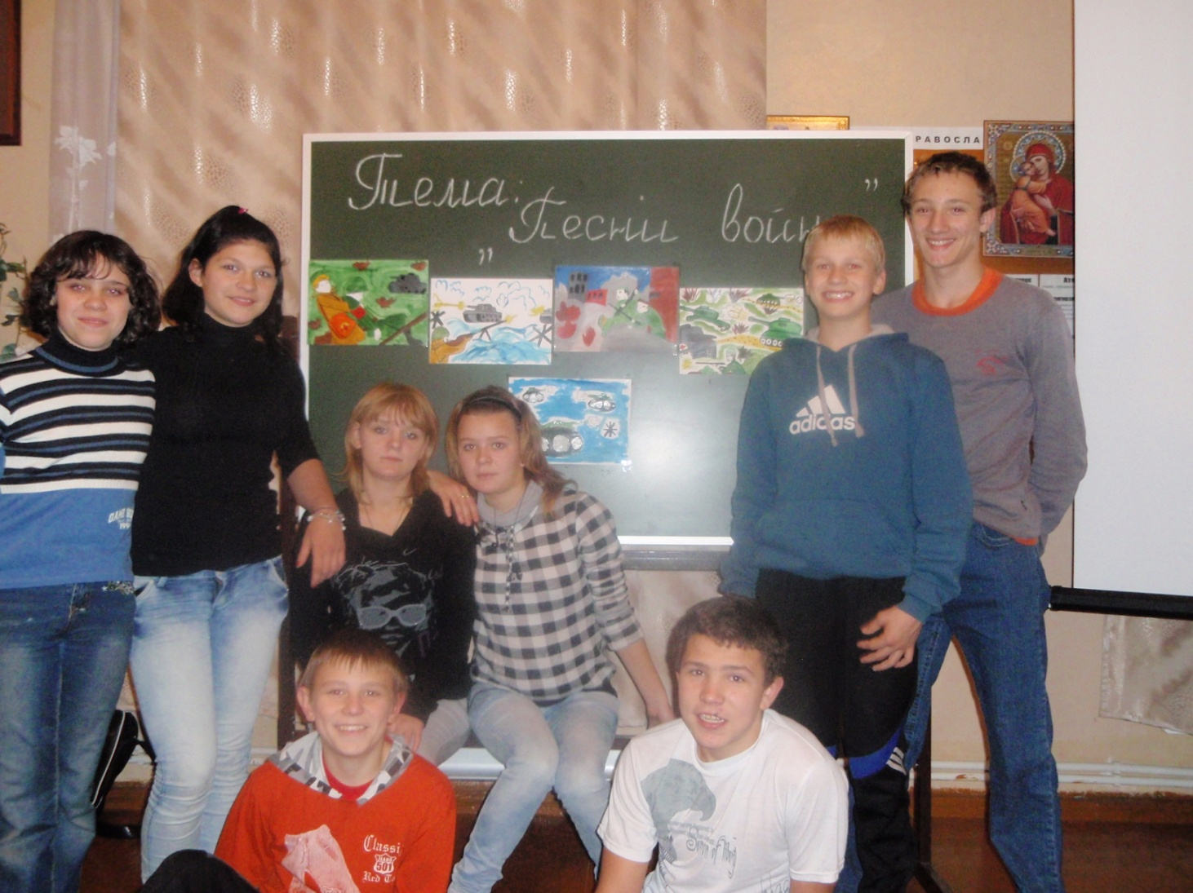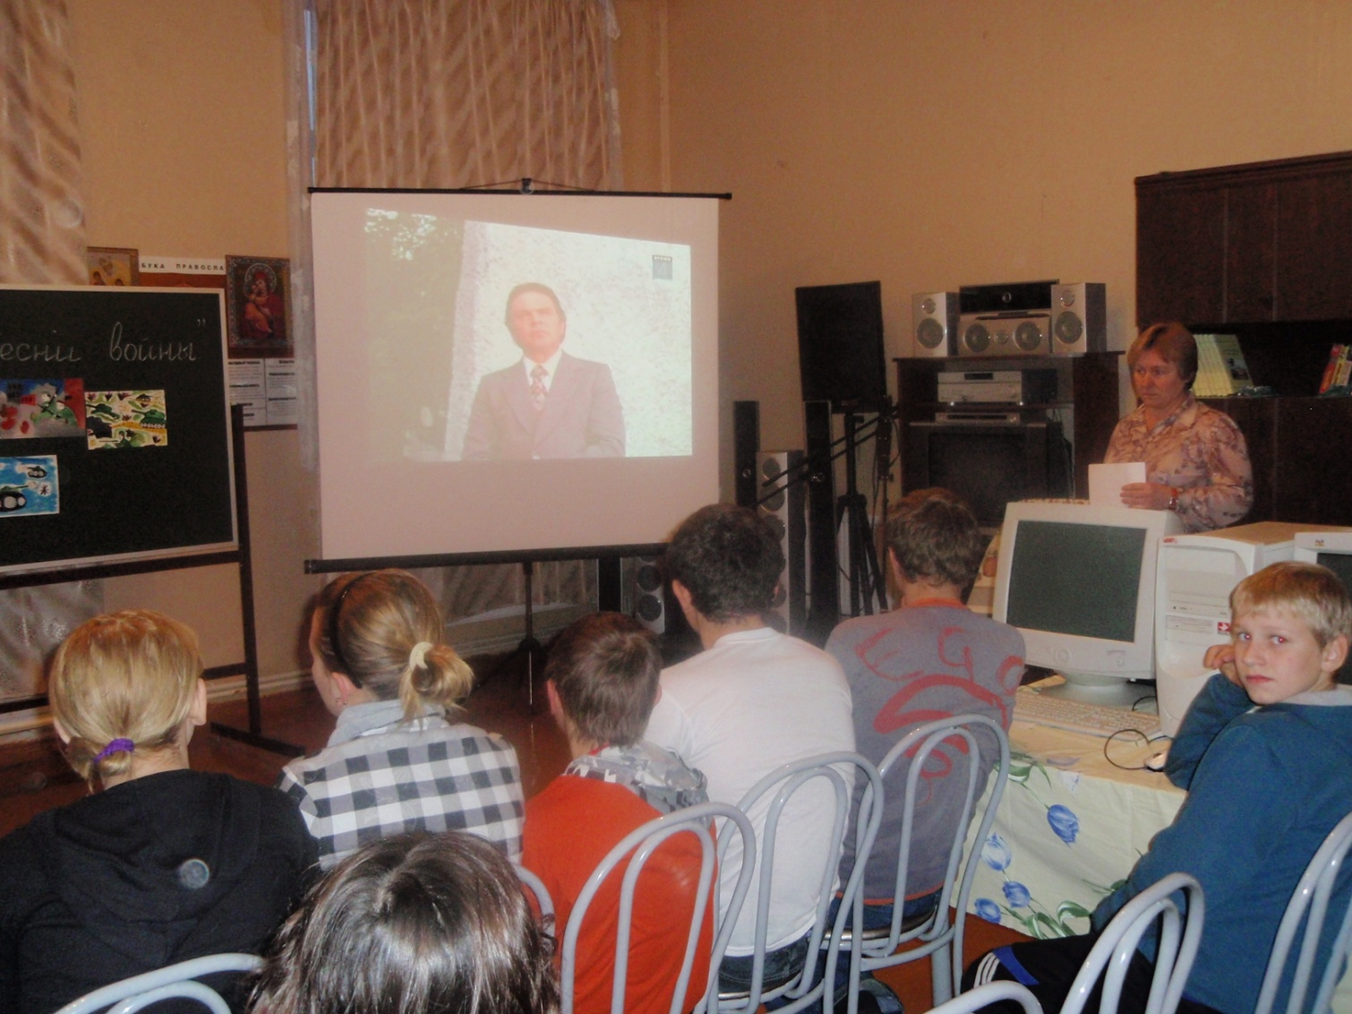

Коррекционно – развивающее занятие

«Песни войны»

Составила и провела воспитатель Медведева Г.Н.

2011г.